表演艺术专业群设置调研论证过程材料
一、2018年8月25日专业建设咨询及专业群设置论证会议材料
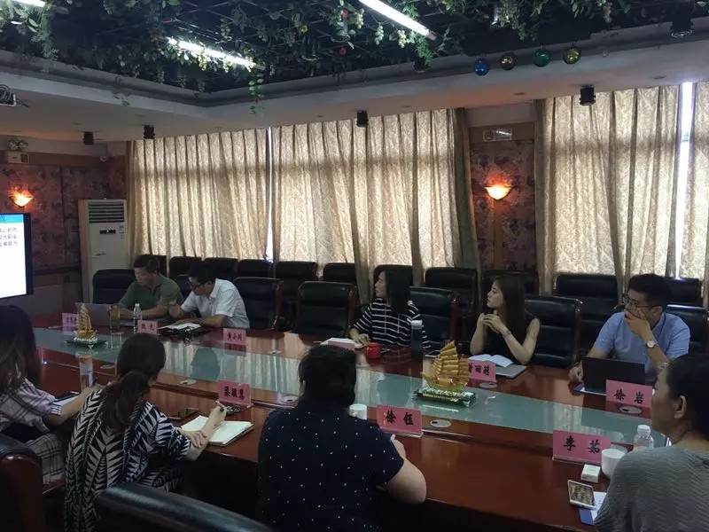
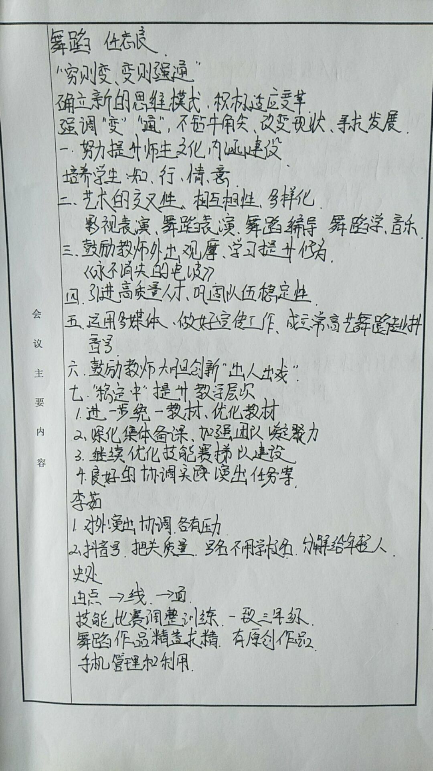

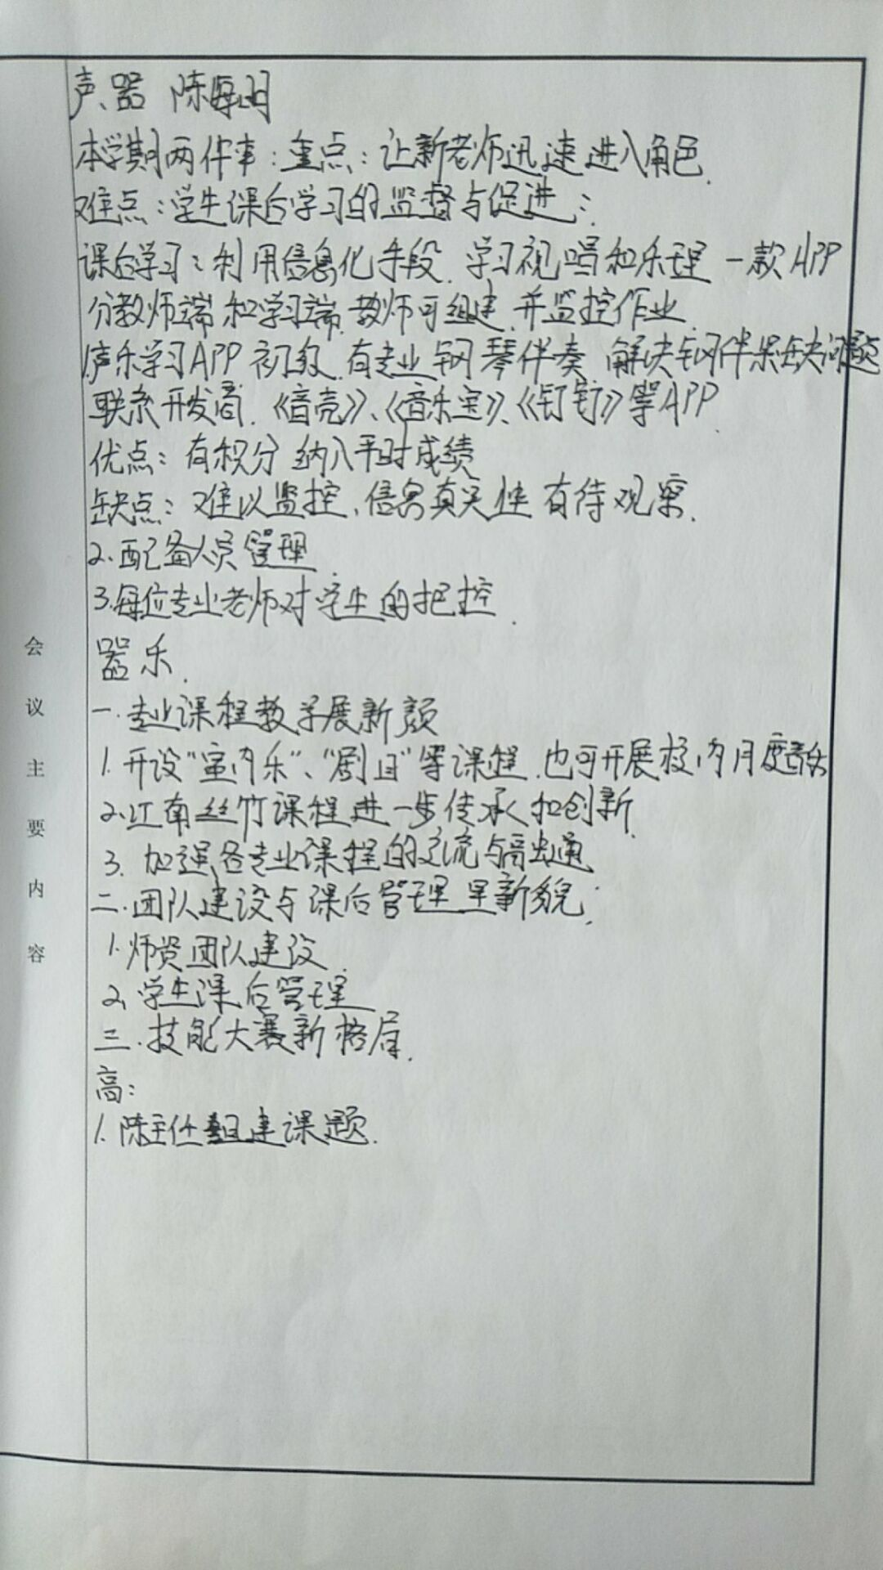
二、部分企业、高校调研
1.东方盐湖城实习岗位调研
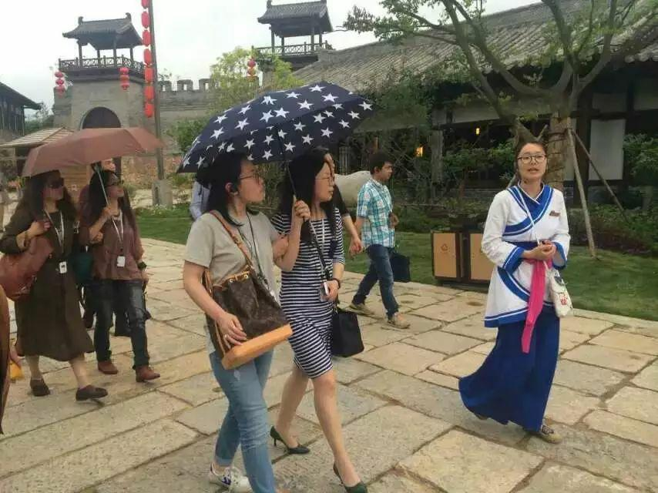

2、校企合作单位调研
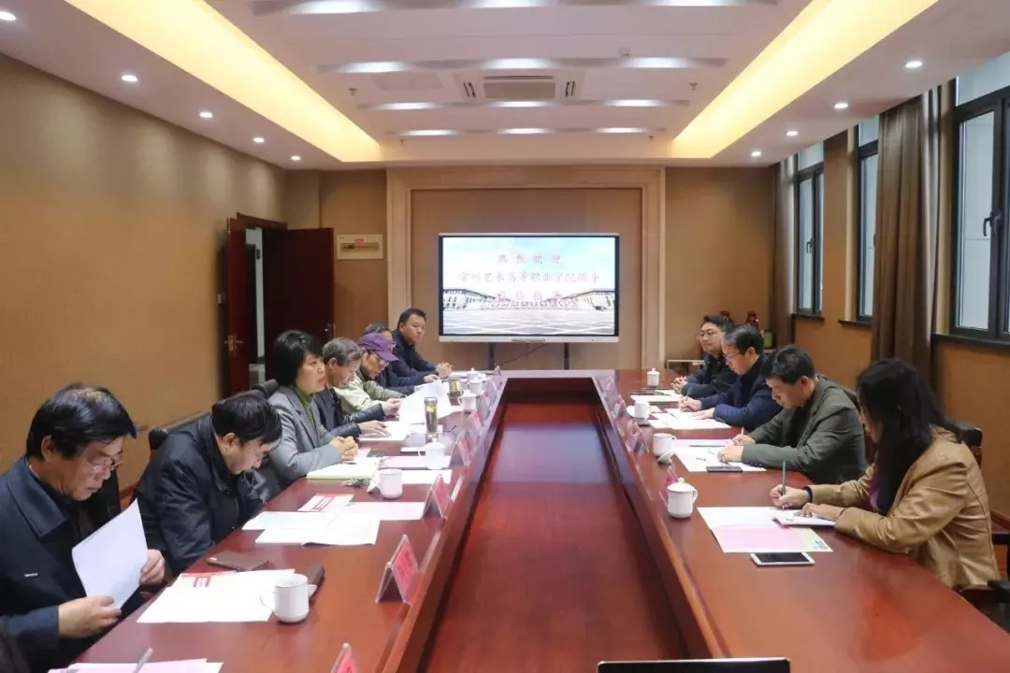
3、教师座谈
